Ονοματεπώνυμο:____________________________________________17/4/24

**Προβλήματα εμβαδού τετραγώνου (Ε= α •α = α) και ορθογωνίου (Ε= β• υ)**

1.Πόση είναι η πλευρά ενός τετραγώνου που έχει περίμετρο 5,2 μέτρα;

**α = ;**

Απάντηση : ………………………………………………………………………………… 2.Ένα ορθογώνιο παραλληλόγραμμο έχει μήκος 8 εκ. και πλάτος 25% μικρότερο από το μήκος. Πόση είναι η περίμετρός του;

**;**

**8 εκ.**

Απάντηση : ………………………………………………………………………………… 3.Ένα τετράγωνο χαρτόνι έχει περίμετρο 20 εκ. Πόσο είναι το εμβαδό του ;

Απάντηση:________________________________________________________________

j01924454.Το δωμάτιο της Μαρίνας έχει 4 μ. μήκος και 3 μ. πλάτος. Στη μέση έχει ένα χαλί , που έχει επιφάνεια ίση με το  της επιφάνειας του δωματίου. Ποια είναι η επιφάνεια του χαλιού; **Λύση**

3μ.

4 μ.

Απάντηση:________________________________________________________________

5.Ο χώρος πάνω από το νεροχύτη της κουζίνας έχει μήκος 9,5 μ. και ύψος 0,6 μ. Θέλουμε να τοποθετήσουμε πλακάκια ορθογώνια με μήκος 0,15 μ. και ύψος 0,20 μ.. Πόσα πλακάκια θα χρειαστούν ;

**Λύση**

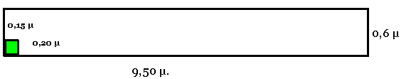

Απάντηση : …………………………………………………………………………………